Andreas Obel-Jørgensen (oj@birke-gym.dk):
Differentialligninger med matricer og taylor polynomier
Version 11
Indholdsfortegnelse
Matricer og udvalgte koblede 1.ordens lineære differentialligningssystemer 2
Afsnit 1 - Eksempler på lineære differentialligningssystemer 2
Eksempel 1: Lanchesters model for kæmpende hære (Mat-His) 2
Eksempel 2 Henfaldskæde (Mat-fys, Mat-kemi) 3
Eksempel 3 Kemiske reaktioner med en ligevæt (Mat-kemi) 4
Eksempel 4 Den harmoniske oscilator (Mat-fys, Mat-kemi) 4
Afsnit 2 - Diagonalisering af matricer ved et eksempel 5
Diagonalisering af matrix 5
Afsnit 3 - Eksempel på løsning af koblet lineært 1.ordens differentialligningssystem 6
Afsnit 4 - Løsning af eksempler fra afsnit 1 13
Numerisk løsning af differentialligninger vha. taylor polynomier 17
Eksempel 5: Numerisk løsning af den harmoniske oscilator 17
Eksempel 6: Intraspecifik konkurrence med og uden tidsforsinkelse (Mat-Bio) 18

Matricer og udvalgte koblede 1.ordens lineære differentialligningssystemer
Forudsætningen for det følgende er modulerne 1-4 om matricer på Intermat’s hjemmeside
Forår 2023 (dtu.dk) , samt kendskab til differentialligningen $y^{'}=k∙y$

Vi starter med nogle eksempler på 1.ordens lineære differentialligninger, som kan optræde i SRP arbejder med historie, fysik og kemi. Disse ligninger vil kunne løses eksakt med den viden du allerede har opnået gennem modul 1-4. Derefter gennemgås løsningsmetoden ved et eksempel og efterfølgende gennemgås metoden generelt. Til sidst finder vi løsningerne til de indledende eksempler gennem løsning af opgaver.
Vi ser også på en ligning, hvor metoden kommer til kort, selvom der findes velkendte løsninger. Det bliver udgangspunktet for det efterfølgende emne: Numerisk løsning af differentialligninger vha. taylor polynomierne fra modul 5. Her ser vi f.eks. på differentialligninger som beskriver populationsudviklinger, og som kan optræde i SRP-projekter sammen med biologi. De ligninger kan heller ikke altid løses analytisk, men løsninger til ligningerne kan approximeres med numeriske metoder.
.

Afsnit 1 - Eksempler på lineære differentialligningssystemer

Eksempel 1: Lanchesters model for kæmpende hære (Mat-His)
Et eksempel på et koblet system af lineære 1.ordens differentialligninger er Lanchesters krigsmodel. Det er en model som beskriver, hvordan styrkeforholdet mellem to kæmpende hære udvikler sig over tid.
Modellen bliver nogle gange anvendt i SRP’er på kampvognsslaget ved Kursk under 2. verdenskrig.
Antag at blå og rød hær kæmper mod hinanden, og lad B(t) og R(t) være antallet af f.eks. kampvogne som funktion af tiden. En model for ”væksthastigheden” af antallet af blå kampvogne er, at jo flere røde kampvogne der findes, desto hurtigere forsvinder de blå kampvogne og omvendt:
$$\frac{dB\left(t\right)}{dt}=-k∙R\left(t\right)$$ | 1

$$\frac{dR\left(t\right)}{dt}=-m∙B\left(t\right)$$ | 2
Hvor konstanterne $k,m>0$ udtrykker hhv. rød og blå’s ”succesrate”.
De to ligninger ligner den almindelige 1.ordens differentialligning $y^{'}=k∙y$, men er det alligevel ikke, da de afhænger af hinanden - man siger de er koblede. Man kan ikke løse den ene uafhængigt af den anden.

Ligningssystemet kan også udtrykkes vha. matricer:
$$\left[\begin{matrix}\frac{dB\left(t\right)}{dt} \\ \frac{dR\left(t\right)}{dt}\end{matrix}\right]=\left[\begin{matrix}0 & -k \\ -m & 0\end{matrix}\right]∙\left[\begin{matrix}B(t) \\ R(t)\end{matrix}\right]$$ | 3
Opgaven er så at bestemme funktionsudtryk for $B(t)$ og $R(t)$.

Eksempel 2 Henfaldskæde (Mat-fys, Mat-kemi)
I fysik kan man undersøge, hvordan mængden af radioaktive isotoper ændrer sig med tiden i en serie af radioaktive henfald $A →B →C$, eller man kan i kemi undersøge hvordan koncentrationerne af stoffer i en serie af 1.ordensreaktioner ændrer sig med tiden, eksempelvis ved hydrolysen af acetylsalicylsyre. Begge emner kan indgå i SRP opgaver. Ændringerne i mængder/koncentrationer kan beskrives ved differentialligningerne:
$$\frac{dA\left(t\right)}{dt}=-k∙A\left(t\right)$$ | 4

$$\frac{dB\left(t\right)}{dt}=k∙A\left(t\right)-m∙B\left(t\right)$$ | 5
som kan formuleres i matricer ved
$$\left[\begin{matrix}\frac{dA\left(t\right)}{dt} \\ \frac{dB\left(t\right)}{dt}\end{matrix}\right]=\left[\begin{matrix}-k & 0 \\ k & -m\end{matrix}\right]∙\left[\begin{matrix}A(t) \\ B(t)\end{matrix}\right]$$ | 6

Løses dette system for $A\left(t\right)$ og $B(t)$ er $C\left(t\right)=A\left(0\right)+B\left(0\right)+C\left(0\right)-A\left(t\right)-B(t)$.
Alternativt kan systemet udvides med ligningen $\frac{dC\left(t\right)}{dt}=m∙B(t)$ og beskrives ved
$$\left[\begin{matrix}\frac{dA\left(t\right)}{dt} \\ \frac{dB\left(t\right)}{dt} \\ \frac{dC\left(t\right)}{dt}\end{matrix}\right]=\left[\begin{matrix}-k & 0 & 0 \\ k & -m & 0 \\ 0 & m & 0\end{matrix}\right]∙\left[\begin{matrix}A(t) \\ B(t) \\ C(t)\end{matrix}\right]$$ | 7

Eksempel 3 Kemiske reaktioner med en ligevæt (Mat-kemi)
Hvis vi udvider modellen fra eksempel 2 med en 1.ordens tilbagegående reaktion $B →A$, får vi det kemiske system:
$$A \begin{matrix}k \\ ⇌ \\ m\end{matrix}B \begin{matrix}n \\ → \\ \end{matrix} C$$
hvor udviklingen i koncentrationerne kan beskrives ved
$$\frac{dA\left(t\right)}{dt}=-k∙A\left(t\right)+m∙B\left(t\right)$$ | 8

$$\frac{dB\left(t\right)}{dt}=k∙A\left(t\right)-m∙B\left(t\right)-n∙B\left(t\right)$$ | 9

$$\frac{dC\left(t\right)}{dt}=n∙B\left(t\right)$$ | 10

som på matrix form kan udtrykkes ved
$$\left[\begin{matrix}\frac{dA\left(t\right)}{dt} \\ \frac{dB\left(t\right)}{dt} \\ \frac{dC\left(t\right)}{dt}\end{matrix}\right]=\left[\begin{matrix}-k & m & 0 \\ k & -(m+n) & 0 \\ 0 & n & 0\end{matrix}\right]∙\left[\begin{matrix}A(t) \\ B(t) \\ C(t)\end{matrix}\right]$$ | 11

Eksempel 4 Den harmoniske oscilator (Mat-fys, Mat-kemi)
I fysik vil en masse ophængt i en fjeder svinge op og ned omkring sin hvileposition. I sin mest ideale og simple version beskrives udsvinget fra hvilepositionen ved 2.ordens differentialligningen
$$\frac{d^{2}(x\left(t\right))}{{dt}^{2}}+\frac{k}{m}∙x\left(t\right)=0, k,m>0$$ | 12
hvor $k$ er fjederkonstanten, $m$ er massen og $x(t)$ angiver udsvinget fra ligevægtstilstanden som funktion af tiden $t$. Den samme type ligning optræder også i kvante-kemi, når man vil forsøge at forklare, hvorfor lange molekyler med mange konjugerede dobbeltbindninger i serie bliver farvede. Modellen bliver der omtalt som ”partiklen i en boks”, og ligningen kaldes Schrödinger-ligningen. Hvis man vil inddrage ligningen i en SRP med matematik, skal det være i sammenhæng med en mere generel gennemgang af 2.ordens differentialligninger.

Selvom det er en 2.ordens differentialligning kan den omskrives til et system af 1.ordens ligninger ved at sætte:
$$x\left(t\right)=x_{1}(t)$$ | 13
$$\frac{d(x_{1}\left(t)\right)}{dt}= x_{2}(t)$$ | 14
Så kan ligning 12 skrives som
$$\frac{d{(x}_{2}\left(t\right))}{dt}= \frac{d^{2}(x\left(t\right))}{{dt}^{2}}=-\frac{k}{m}∙x\left(t\right)=-\frac{k}{m}∙x\left(t\right)=-\frac{k}{m}∙x_{1}(t)$$ | 15

Ligning 14 og 15 kan så sammenfattes i følgende system af 2 første ordens differentialligninger, hvor det er funktionen $x_{1}$ man er interesseret i at finde:
$$\left[\begin{matrix}\frac{d{(x}_{1}\left(t\right))}{dt} \\ \frac{d(x_{2}\left(t\right))}{dt}\end{matrix}\right]=\left[\begin{matrix}0 & 1 \\ -\frac{k}{m} & 0\end{matrix}\right]∙\left[\begin{matrix}x_{1}(t) \\ x_{2}(t)\end{matrix}\right]$$ | 16

Afsnit 2 - Diagonalisering af matricer ved et eksempel

I det følgende skal vi gennem et eksempel se, hvordan to koblede ligninger med konstante koefficienter kan afkobles ved hjælp af lidt matrixregning med egenværdier og egenvektorer, så de kan løses hver for sig.
Gense evt. PowerPoint 2, slide 11 for løsning af ligninger med mere en én løsning (løs evt. opgaver 4 i opgavesæt 2), samt PowerPoint 4 slide 7-11 om egenværdier og egenvektorer (løs evt. opgave 4 fra opgavesæt 4 fra forårsdelen af InterMats hjemmeside Forår 2023 (dtu.dk)).

Diagonalisering af matrix
En del matricer kan ”diagonaliseres” – det gælder f.eks. for alle symmetriske matricer. Metoden illustreres her med et eksempel.
Vi betragter matricen $A=\left[\begin{matrix}-72 & 50 \\ -105 & 73\end{matrix}\right]$ og bestemmer egenværdierne ved at løse ligningen $\det\left(\left[\begin{matrix}-72-λ & 50 \\ -105 & 73-λ\end{matrix}\right]\right)=0⁡$mht. $λ$.
Egenværdierne bliver $λ=-2$hhv. $λ=3.$ Dernæst findes en egenvektor til hver af egenværdierne. Til egenværdien $-2$ kan f.eks vælges $\left[\begin{matrix}5 \\ 7\end{matrix}\right]$ og til egenværdien $3$ kan vælges $\left[\begin{matrix}2 \\ 3\end{matrix}\right]$ .
Opgave 1.
- Løs ligningen $\det\left(\left[\begin{matrix}-72-λ & 50 \\ -105 & 73-λ\end{matrix}\right]\right)=0$
- Vis at de to par af egenværdier og egenvektorer opfylder ligningen $Av=λv$, dvs. $\left[\begin{matrix}-72 & 50 \\ -105 & 73\end{matrix}\right]\left[\begin{matrix}2 \\ 3\end{matrix}\right]=3\left[\begin{matrix}2 \\ 3\end{matrix}\right]$ og tilsvarende for den anden egenværdi og egenvektor.
- Dan nu matricen $M,$der har de valgte egenvektorer som søjler; $M=\left[\begin{matrix}5 & 2 \\ 7 & 3\end{matrix}\right]$ og find $M^{-1}$ (slide 24 i PowerPoint 1 fra InterMat’s forårssemester).
- Beregn dernæst produktet $D=M^{-1}AM$. $D$ kaldes for en diagonalmatrix, og man siger, at man har diagonaliseret $A.$
- Isoler $A$ i ligningen $D=M^{-1}AM$ (svar: $A=MDM^{-1}$)
Det kan ikke altid lade sig gøre at diagonalisere en matrix, men det kan, som vi skal se om lidt, være forsøget værd.

Afsnit 3 - Eksempel på løsning af koblet lineært 1.ordens differentialligningssystem

Antag vi har det koblede differentialligningssystem
$$\frac{dx_{1}\left(t\right)}{dt}=-72∙x_{1}\left(t\right)+50∙x_{2}\left(t\right)$$  $$\frac{dx_{2}\left(t\right)}{dt}=-105∙x_{1}\left(t\right)+73∙x_{2}\left(t\right)$$ | 17

Hvilket kan skrives på matrix form som
$$\left[\begin{matrix}\frac{dx_{1}\left(t\right)}{dt} \\ \frac{dx_{2}\left(t\right)}{dt}\end{matrix}\right]=\left[\begin{matrix}-72 & 50 \\ -105 & 73\end{matrix}\right]\left[\begin{matrix}x_{1}(t) \\ x_{2}(t)\end{matrix}\right]$$ | 18

Vi udnytter nu, at vi i opgave 1 har fundet $A=MDM^{-1}$ med diagonalmatricen $D=\left[\begin{matrix}-2 & 0 \\ 0 & 3\end{matrix}\right]$, så differentialligningsssystemet bliver
$$\left[\begin{matrix}\frac{dx_{1}\left(t\right)}{dt} \\ \frac{dx_{2}\left(t\right)}{dt}\end{matrix}\right]=MDM^{-1}\left[\begin{matrix}x_{1}(t) \\ x_{2}(t)\end{matrix}\right]$$ | 19
Her vælger vi at gange $M^{-1}$ ind fra venstre:
$$M^{-1}\left[\begin{matrix}\frac{dx_{1}\left(t\right)}{dt} \\ \frac{dx_{2}\left(t\right)}{dt}\end{matrix}\right]= M^{-1}MDM^{-1}\left[\begin{matrix}x_{1}(t) \\ x_{2}(t)\end{matrix}\right]$$ | 20

som kan reduceres til
$$M^{-1}\left[\begin{matrix}\frac{dx_{1}\left(t\right)}{dt} \\ \frac{dx_{2}\left(t\right)}{dt}\end{matrix}\right]=\left[\begin{matrix}-2 & 0 \\ 0 & 3\end{matrix}\right]M^{-1}\left[\begin{matrix}x_{1}(t) \\ x_{2}(t)\end{matrix}\right]$$ | 21
Vi sætter nu
$${\left[\begin{matrix}y_{1}(t) \\ y_{2}(t)\end{matrix}\right]=M}^{-1}\left[\begin{matrix}x_{1}(t) \\ x_{2}(t)\end{matrix}\right]= \left[\begin{matrix}3 & -2 \\ -7 & 5\end{matrix}\right]\left[\begin{matrix}x_{1}(t) \\ x_{2}(t)\end{matrix}\right]= \left[\begin{matrix}3x_{1}\left(t\right)-2x_{2}(t) \\ -7x_{1}\left(t\right)+5x_{2}(t)\end{matrix}\right]$$ | 22
Vi har med andre ord defineret to nye funktioner $y_{1}(t)$ og $y_{2}(t)$.
Hvis de to nye funktioner differentieres mht. $t$ fås
$$\left[\begin{matrix}\frac{dy_{1}\left(t\right)}{dt} \\ \frac{dy_{2}\left(t\right)}{dt}\end{matrix}\right]=\left[\begin{matrix}3\frac{dx_{1}\left(t\right)}{dt}-2\frac{dx_{2}\left(t\right)}{dt} \\ -7\frac{dx_{1}\left(t\right)}{dt}+5\frac{dx_{2}\left(t\right)}{dt}\end{matrix}\right]=\left[\begin{matrix}3 & -2 \\ -7 & 5\end{matrix}\right]\left[\begin{matrix}\frac{dx_{1}\left(t\right)}{dt} \\ \frac{dx_{2}\left(t\right)}{dt}\end{matrix}\right]=M^{-1}\left[\begin{matrix}\frac{dx_{1}\left(t\right)}{dt} \\ \frac{dx_{2}\left(t\right)}{dt}\end{matrix}\right]$$ | 23

Udnyttes ligningerne 22 og 37 kan differentialligningen 21 omskrives til
$$\left[\begin{matrix}\frac{dy_{1}\left(t\right)}{dt} \\ \frac{dy_{2}\left(t\right)}{dt}\end{matrix}\right]=\left[\begin{matrix}-2 & 0 \\ 0 & 3\end{matrix}\right]\left[\begin{matrix}y_{1}(t) \\ y_{2}(t)\end{matrix}\right]=\left[\begin{matrix}{-2y}_{1}(t) \\ {3y}_{2}(t)\end{matrix}\right]$$ | 24

Vi har dermed fået afkoblet de to ligninger, så vi kan løse dem hver for sig og få
$$\left[\begin{matrix}y_{1}(t) \\ y_{2}(t)\end{matrix}\right]=\left[\begin{matrix}c_{1}e^{-2t} \\ c_{2}e^{3t}\end{matrix}\right]$$ | 25

hvor $c_{1}$og $c_{2}$er vilkårlige konstanter

Tilbage er blot at komme tilbage fra $y$ til $x$:
$$\left[\begin{matrix}y_{1}(t) \\ y_{2}(t)\end{matrix}\right]=M^{-1}\left[\begin{matrix}x_{1}(t) \\ x_{2}(t)\end{matrix}\right]⇔\left[\begin{matrix}x_{1}(t) \\ x_{2}(t)\end{matrix}\right]=M\left[\begin{matrix}y_{1}(t) \\ y_{2}(t)\end{matrix}\right]$$ | 26

Den fuldstændige løsning af det koblede system bliver da
$$\left[\begin{matrix}x_{1}(t) \\ x_{2}(t)\end{matrix}\right]=\left[\begin{matrix}5 & 2 \\ 7 & 3\end{matrix}\right]\left[\begin{matrix}c_{1}e^{-2t} \\ c_{2}e^{3t}\end{matrix}\right]=\left[\begin{matrix}c_{1}5e^{-2t}+c_{2}2e^{3t} \\ {c_{1}7e^{-2t}+c}_{2}3e^{3t}\end{matrix}\right]$$ | 27

Hvis vi ønsker at finde en løsning med nogle bestemte startværdier, skal konstanterne $c_{1}$og $c_{2}$ bestemmes. Antag f.eks. at vi ønsker at bestemme en løsning med startværdien $x_{1}\left(0\right)=11 , x_{2}\left(0\right)=16$ kan konstanterne bestemmes ved indsættelse i den fuldstændige løsning:
$$\left[\begin{matrix}x_{1}(0) \\ x_{2}(0)\end{matrix}\right]=\left[\begin{matrix}c_{1}5e^{-2⋅0}+c_{2}2e^{3⋅0} \\ {c_{1}7e^{-2⋅0}+c}_{2}3e^{3⋅0}\end{matrix}\right]$$ | 28

Svarende til løsning af ligningssystemet
$\left[\begin{matrix}11 \\ 16\end{matrix}\right]=\left[\begin{matrix}c_{1}⋅5+c_{2}⋅2 \\ {c_{1}⋅7+c}_{2}⋅3\end{matrix}\right]= \left[\begin{matrix}5 & 2 \\ 7 & 3\end{matrix}\right]\left[\begin{matrix}c_{1} \\ c_{2}\end{matrix}\right]$ så vi finder $\left[\begin{matrix}c_{1} \\ c_{2}\end{matrix}\right]={\left[\begin{matrix}5 & 2 \\ 7 & 3\end{matrix}\right]}^{-1}\left[\begin{matrix}11 \\ 16\end{matrix}\right]=\left[\begin{matrix}3 & -2 \\ -7 & 5\end{matrix}\right]\left[\begin{matrix}11 \\ 16\end{matrix}\right]=\left[\begin{matrix}1 \\ 3\end{matrix}\right]$ | 29

med løsningen $c_{1}=1 , c_{2}=3$, hvilket giver løsningen (den partikulære løsning)
$$\left[\begin{matrix}x_{1}(t) \\ x_{2}(t)\end{matrix}\right]=\left[\begin{matrix}5e^{-2t}+6e^{3t} \\ 7e^{-2t}+9e^{3t}\end{matrix}\right]$$ | 30

Bemærk i øvrigt at der er præcis én løsning til et givet sæt af start betingelser.
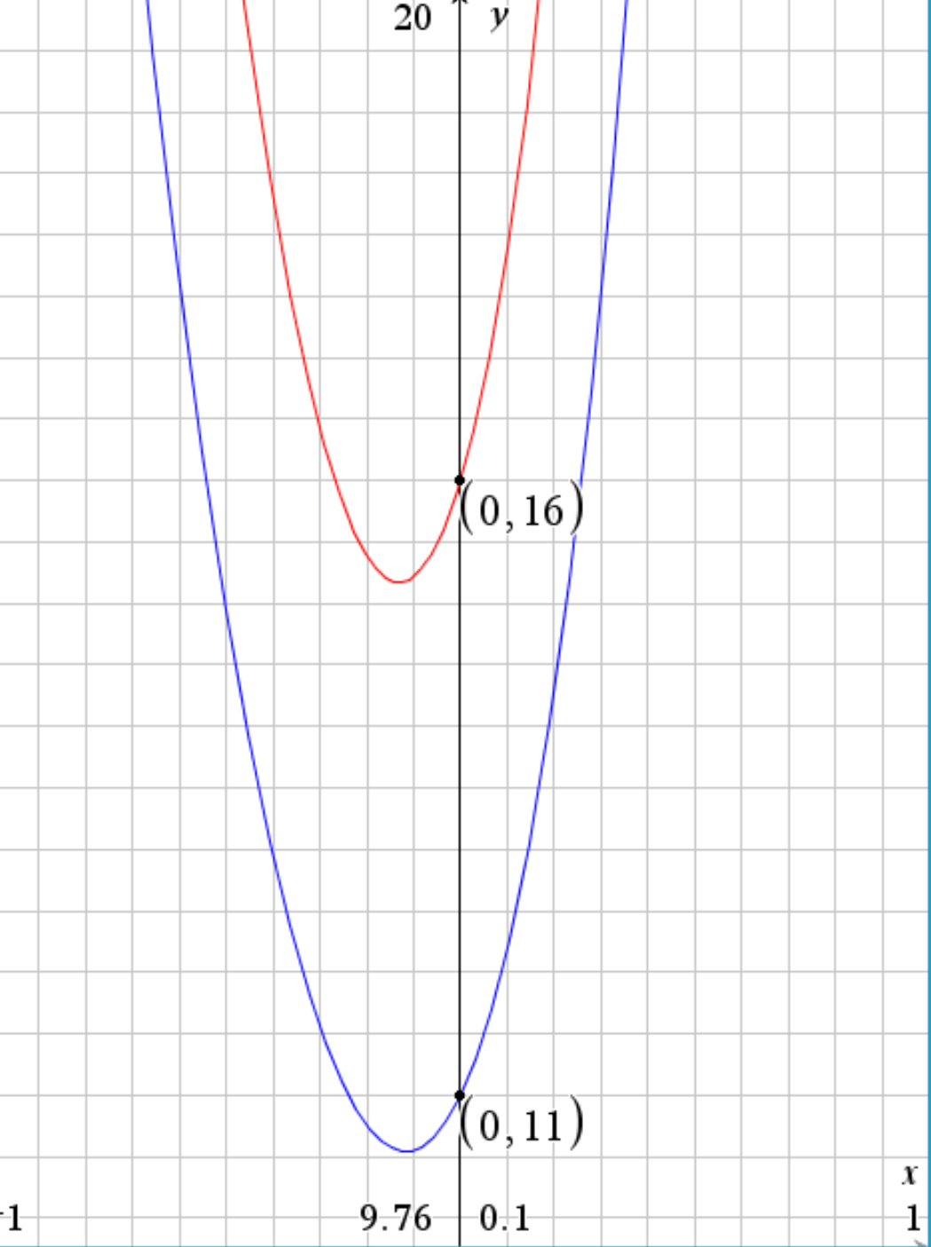
Fig 1. $blå x_{1}\left(t\right), rød x_{2}(t)$

Afsnit 4 - Koblede lineære differentialligninger med konstante koefficienter

Hvis vi har et lineært system af to koblede differentialligninger
$$\frac{dx_{1}\left(t\right)}{dt}= a_{11}x_{1}\left(t\right)+a_{12}x_{2}\left(t\right)$$ | 31

$$\frac{dx_{2}(t) }{dt}= a_{21}x_{1}\left(t\right)+a_{22}x_{2}(t)$$ | 32
kan det skrives som
$$x^{'}=Ax$$ | 33
hvor
$$x^{'}=\left[\begin{matrix}\frac{dx_{1}\left(t\right)}{dt} \\ \frac{dx_{2}\left(t\right)}{dt}\end{matrix}\right]$$
$$A=\left[\begin{matrix}a_{11} & a_{12} \\ a_{21} & a_{22}\end{matrix}\right]$$
$$x=\left[\begin{matrix}x_{1}\left(t\right) \\ x_{2}\left(t\right)\end{matrix}\right]$$
I det følgende vil vi vise, at såfremt koefficient matricen $A$ har to forskellige egenværdier, har ligningssystemet den fuldstændige løsning:
$$\left[\begin{matrix}x_{1}\left(t\right) \\ x_{2}\left(t\right)\end{matrix}\right]=\left[\begin{matrix}c_{1}v_{11}e^{λ_{1}∙t}+c_{2}v_{12}e^{λ_{2}∙t} \\ c_{1}v_{21}e^{λ_{1}∙t}+c_{2}v_{22}e^{λ_{2}∙t}\end{matrix}\right]$$ | 34
hvor $c_{1}, c_{2}$ er konstanter og $\left[\begin{matrix}v_{11} \\ v_{21}\end{matrix}\right], \left[\begin{matrix}v_{12} \\ v_{22}\end{matrix}\right]$ er egenvektorer til $A$.

Diagonalisering af matricen A

Antag matricen $A$har egenværdierne og${ λ}_{1}$ og $λ_{2}$ og $v_{1}$ og $v_{2}$ er to tilhørende egenvektorer:
$$A∙v_{1}=λ_{1}v_{1}$$ | 35
$$A∙v_{2}=λ_{2}v_{2}$$ | 36

Som også kan skrives ud i koordinater
$$v_{1}=\left[\begin{matrix}v_{11} \\ v_{21}\end{matrix}\right]$$
$$v_{2}=\left[\begin{matrix}v_{12} \\ v_{22}\end{matrix}\right]$$
Således at ligning 35 får følgende koordinatudtryk
$$\left[\begin{matrix}a_{11} & a_{12} \\ a_{21} & a_{22}\end{matrix}\right]\left[\begin{matrix}v_{11} \\ v_{21}\end{matrix}\right]=λ_{1}\left[\begin{matrix}v_{11} \\ v_{21}\end{matrix}\right] ⇔ \left[\begin{matrix}a_{11}v_{11}+a_{12}v_{21} \\ a_{21}v_{11}+a_{22}v_{21}\end{matrix}\right]=\left[\begin{matrix}λ_{1}v_{11} \\ λ_{1}v_{21}\end{matrix}\right]$$ | 37
Tilsvarende for den anden egenvektor:
$$\left[\begin{matrix}a_{11} & a_{12} \\ a_{21} & a_{22}\end{matrix}\right]\left[\begin{matrix}v_{12} \\ v_{22}\end{matrix}\right]=λ_{2}\left[\begin{matrix}v_{12} \\ v_{22}\end{matrix}\right] ⇔ \left[\begin{matrix}a_{11}v_{12}+a_{12}v_{22} \\ a_{21}v_{12}+a_{22}v_{22}\end{matrix}\right]=\left[\begin{matrix}λ_{2}v_{12} \\ λ_{2}v_{22}\end{matrix}\right]$$ | 38

Det viser sig, at hvis de to egenværdier er forskellige, kan de to egenvektorer ikke være parallelle.

Hjælpesætning: Egenvektorer hørende til forskellige egenværdier kan ikke være parallelle
Det kan vises med et modstridsbevis:
Det er givet at de to egenværdier er forskellige; $λ_{1}≠λ_{2}$. Antag så, at der findes et tal $k$ således at;
$$v_{1}=k∙v_{2} , k≠0$$ | 39
Ganges egenværdien $λ_{1}$på ligningen 39 fås:
$${λ_{1}v}_{1}=λ_{1}∙k∙v_{2}$$ | 40

Ganges matrix $A$ på ligningen 39 fra venstre fås:
$$Av_{1}=A∙kv_{2}$$ | 41
Hvilket, da $k≠0,$ giver:
$$λ_{1}v_{1}=kλ_{2}v_{2}$$ | 42

Hvis ligning 40 trækkes fra ligning 42 fås så:
$$0=λ_{1}∙k∙v_{2}-kλ_{2}v_{2}=k(λ_{1}- λ_{2})v_{2}$$ | 43
hvilket kun er muligt, hvis de to egenværdier er ens, hvilket er i modstrid med vores udgangspunkt. Der findes altså ikke noget $k$som opfylder ligning 39. Det betyder igen at de to vektorer ikke kan være parallelle.
∎
Vi danner nu matricen $M$, der som søjler har de to egenvektorers koordinater
$$M=\left\{\begin{matrix}v_{11} & v_{12} \\ v_{21} & v_{22}\end{matrix}\right\}$$ | 44
Når de to vektorer ikke er parallelle, er determinanten af matricen
$$M=\left\{\begin{matrix}v_{11} & v_{12} \\ v_{21} & v_{22}\end{matrix}\right\}$$ | 45

forskellig fra 0;
$$\det\left(M\right)=\left|\begin{matrix}v_{11} & v_{12} \\ v_{21} & v_{22}\end{matrix}\right|≠0$$
hvilket igen leder til at $M$ har en invers matrix;
$$M^{-1}= \frac{1}{det⁡(M)}\left\{\begin{matrix}v_{22} & {-v}_{12} \\ {-v}_{21} & v_{11}\end{matrix}\right\}$$ | 46

Man kan nu vise, (f.eks. ved brutal udregning i koordinater, eller ved at udnytte egenvektoregenskaben) at
$$M^{-1}∙A∙M=D$$ | 47
hvor
$$D=\left\{\begin{matrix}λ_{1} & 0 \\ 0 & λ_{2}\end{matrix}\right\}$$ | 48

er diagonalmatricen bestående af de to egenværdier.

Opgave 2 Vis at ligning 47 er korrekt.

Vi foretager nu følgende omskrivning:
$$D=M^{-1}∙A∙M⇔M∙D∙M^{-1}=A$$ | 49
Dette kan bruges til at afkoble det oprindelige differentialligningssystem:
$$x^{'}=Ax$$ | 50
Indsæt udtrykket for $A$ fra ligning 49 i ligning 50
$$x^{'}=M∙D∙M^{-1}x$$ | 51
og ganges dernæst $M^{-1}$på fra venstre på ligning 50 fås
$${M^{-1}x}^{'}=M^{-1}M∙D∙M^{-1}x ⇔ {M^{-1}x}^{'}=D∙M^{-1}x$$ | 52
Man kan nu indføre substitutionen
$$M^{-1}x=y$$ | 53
der ved differentiation giver
$${(M}^{-1}x)'=y^{ '}$$ | 54
Herved kan ligningssystemet 52 omskrives til
$$y^{ '}=Dy$$ | 55
Skrevet i koordinater:
$$\left[\begin{matrix}\frac{dy_{1}\left(t\right)}{dt} \\ \frac{dy_{2}\left(t\right)}{dt}\end{matrix}\right]=\left[\begin{matrix}λ_{1} & 0 \\ 0 & λ_{2}\end{matrix}\right]\left[\begin{matrix}y_{1}\left(t\right) \\ y_{2}\left(t\right)\end{matrix}\right]$$ | 56
Eller
$$\frac{dy_{1}\left(t\right)}{dt}=λ_{1}y_{1}\left(t\right)$$ | 57

$$\frac{dy_{2}\left(t\right)}{dt}=λ_{2}y_{2}\left(t\right)$$ | 58

Ovenstående udledning var muligvis besværlig, men gevinsten er stor: I stedet for ligningssystemet bestående af ligningerne 31 og 32, hvor de to ukendte funktioner er koblede, har vi fået afkoblet dem i ligningssytemet bestående af ligningerne 57 og 58, som begge er af typen $y^{'}=k∙y$ med den velkendte løsning $y\left(t\right)=c∙e^{k∙t}$.
Derved får vi så
$$y_{1}\left(t\right)=c_{1}e^{λ_{1}∙t}$$ | 59
Og
$$y_{2}\left(t\right)=c_{2}e^{λ_{2}∙t}$$ | 60
For at komme fra $y(t)$ tilbage til det oprindelige ligningssystems $x(t)$ udnyttes
$$M^{-1}x=y⇔ x=My$$ | 61
så til sidst får man
$$\left[\begin{matrix}x_{1}\left(t\right) \\ x_{2}\left(t\right)\end{matrix}\right]=\left[\begin{matrix}v_{11} & v_{12} \\ v_{21} & v_{22}\end{matrix}\right]\left[\begin{matrix}c_{1}e^{λ_{1}∙t} \\ c_{2}e^{λ_{2}∙t}\end{matrix}\right]=v_{1}c_{1}e^{λ_{1}∙t}+v_{2}c_{2}e^{λ_{2}∙t}=\left[\begin{matrix}c_{1}v_{11}e^{λ_{1}∙t}+c_{2}v_{12}e^{λ_{2}∙t} \\ c_{1}v_{21}e^{λ_{1}∙t}+c_{2}v_{22}e^{λ_{2}∙t}\end{matrix}\right]$$ | 62

hvor konstanterne $c_{1}$og $c_{2}$bestemmes ud fra nogle begyndelsesbetingelser og $v_{1}$og $v_{2}$ er to egenvektorer til $A$ (to tilfældige egenvektorer man selv vælger).
Alt dette kan også ses på 17_-_Lineaere_foerste_ordens_differentialligningssystemer.pdf (dtu.dk)
I DTU’s note behandles også de tilfælde, hvor der ikke er to forskellige egenværdier. Arbejder man med mere end 2 variable er beviset for at matricen $M$ har en invers ikke helt så nemt, men det gælder alligevel, at hvis man arbejder med n ligninger og der er n forskellige egenværdier eksisterer den inverse til M, og man kan gennemføre en tilsvarende diagonalisering af ligningssystemets koefficient matrix.

Afsnit 4 - Løsning af eksempler fra afsnit 1

Opgave 3 - Løsning af eksempel 1: Lanchesters model for kæmpende hærer.
Lanchesters model (eksempel 1 fra indledningen) kan løses vha. ovenstående metode
- Vis at $A=\left[\begin{matrix}0 & -k \\ -m & 0\end{matrix}\right]$ fra ligning 3 har egenværdierne $λ_{1}=\sqrt{k∙m}$ og $λ_{2}=-\sqrt{k∙m}$ med tilhørende egenvektorer $s∙\left[\begin{matrix}-\frac{\sqrt{k}}{\sqrt{m}} \\ 1\end{matrix}\right]$ og $t∙\left[\begin{matrix}\frac{\sqrt{k}}{\sqrt{m}} \\ 1\end{matrix}\right]$ . Her kan man f.eks. vælge begge parametrer $s$ og $t$ til $-\sqrt{m}$ og få de to egenvektorer $v_{1}=\left[\begin{matrix}\sqrt{k} \\ -\sqrt{m}\end{matrix}\right]$ og $v_{2}=\left[\begin{matrix}\sqrt{k} \\ \sqrt{m}\end{matrix}\right]$.
- Vis at den fuldstændige løsningen derved bliver:
$\left[\begin{matrix}B(t) \\ R(t)\end{matrix}\right]=\left[\begin{matrix}{ c}_{1}\sqrt{k}{∙e}^{\sqrt{km}∙t}+c_{2}\sqrt{k}∙e^{-\sqrt{km}∙t} \\ {-c_{1}\sqrt{m}{∙e}^{\sqrt{km}∙t}+c}_{2}\sqrt{m}∙e^{-\sqrt{km}∙t}\end{matrix}\right]$
- Bestem udtryk for ${ c}_{1}$ og ${ c}_{2}$ så $B\left(0\right)=B_{0}$ og $R\left(0\right)=R_{0}$
Parameterne $k$ og $m$ estimeres ud fra data og konstanterne kan bestemmes udfra f.eks. startværdierne $B(0)$ og $R(0)$.
- Plot graferne for $B(t)$ og $R(t)$ med følgende værdier for de indgående konstanter: $k=0.03$ og $m=0.015$ samt $B\left(0\right)=4000$ og $R\left(0\right)=3000$ for $0≤t≤85$.
- Lav et plot af faseplanen med $B\left(t\right)$ ud af 1-aksen og $R(t)$ ud af 2-aksen.
Man kan læse mere om Lanchesters model og slaget ved Kursk i bogen ”Matematik i virkeligheden” udgivet på forlaget ”Natskygge” af Allan Baktoft i 2017. Bogen står i studiecenteret. Indholdsfortegnelsen af bind 1 kan ses på Text operators for PDF (natskyggen.dk)

Opgave 4 Løsning af eksempel 2: Henfaldskæden $A →B →C$
- Vis at $\left[\begin{matrix}-k & 0 \\ k & -m\end{matrix}\right]$ har egenværdierne $λ_{1}=-k$ og $λ_{2}=-m$ med tilhørende egenvektorer $s∙\left[\begin{matrix}\frac{m-k}{k} \\ 1\end{matrix}\right]$ og $t∙\left[\begin{matrix}0 \\ 1\end{matrix}\right]$. Hvad skal vi kræve af $k$ og $m$ for at sætningen kan bruges?
- Vælg $s=k$ og $t=1$ og anvend derefter de resulterende egenvektorer til at opskrive den fuldstændige løsning for differentialligningssystemet for $A(t)$, $B(t)$ og $C(t).$
- Bestem de indgående konstanter i udtrykket for den fuldstændige løsning så $A\left(0\right)=A_{0}$, $B\left(0\right)=B_{0}$ og indsæt i udtrykket for den fuldstændige løsning for $A\left(t\right)og B(t)$.
Benyt at $C\left(t\right)=A_{0}+B_{0}+C_{0}-A\left(t\right)-B(t)$.
- Plot grafer for $A(t)$, $B\left(t\right)$, $C\left(t\right)$ med værdierne $A\left(0\right)=1$, $B\left(0\right)=0$ og $C\left(0\right)=0$. $k=\frac{1}{3}$ , $m=\frac{2}{3}$. Eksperimenter med andre værdier af konstanterne (evt. gennem oprettelse af skydere).

Opgave 5 Løsning af eksempel 3: Kemiske reaktioner med en ligevægt $A \begin{matrix}k \\ ⇌ \\ m\end{matrix}B \begin{matrix}n \\ → \\ 1\end{matrix} C$
Differentialligningssystemet 11 er beskrevet ved en 3x3 matrix. I InterMat modulerne 1-4 har vi overladt det til CAS-værktøjet at beregne determinanter for matricer større end 2x2. Derfor vil vi i dette eksempel benytte os af CAS i så vid udstrækning som muligt (også fordi beregningerne i øvrigt er rimeligt besværlige).
Derudover antager vi, at sætningen om eksistens af inversmatrix for 2x2 matricer med 2 forskellige egenværdier også gælder for 3x3 matricer med 3 forskellige egenværdier.

- Definer matricen
$$a=\left[\begin{matrix}-k & m & 0 \\ k & -(m+n) & 0 \\ 0 & n & 0\end{matrix}\right]$$ | 63
Vis, evt. ved hjælp af dit CAS værktøj, at ligningen
$$Det\left(\left[\begin{matrix}-k-λ & m & 0 \\ k & -\left(m+n\right)-λ & 0 \\ 0 & n & 0-λ\end{matrix}\right]\right)=0$$ | 64
kan omskrives til

$$-λ(λ^{2}+\left(k+m+n\right)λ+kn)=0$$ | 65

- Nu benyttes nul-reglen og vi ser at

$$λ=0 eller λ^{2}+\left(k+m+n\right)λ+kn=0$$ | 66
Vis at diskriminanten for 2.gradsligningen kan skrives

$d={\left(k+m+n\right)}^{2}-4kn=…={\left(k-n\right)}^{2}+m^{2}+2km+2mn>0$ | 67
Vis at de 3 egenværdier bliver
$$λ_{1}=0 , λ_{2}=\frac{-\left(k+m+n\right)+\sqrt{d}}{2} , λ_{3}=\frac{-\left(k+m+n\right)-\sqrt{d}}{2}$$ | 68

Er der 3 forskellige egenværdier, således at sætningen kan bruges?
- For at finde egenvektorerne skrives ligningssystemet op ved totalmatricen
$$\left[\begin{matrix}\begin{matrix}-k-λ & m & 0 \\ k & -\left(m+n\right)-λ & 0 \\ 0 & n & 0-λ\end{matrix} & \begin{matrix}0 \\ 0 \\ 0\end{matrix}\end{matrix}\right]$$ | 69

Da der er 3 forskellige egenværdier har ligningssystemet for hver af egenværdierne en fri parameter. En løsning $\left(x,y,z\right)$ kan derefter findes ved at sætte $z=t$, og benytte først 3.række til at bestemme et udtryk for y, og derefter 2.række til at bestemme et udtryk for $x$.

Vis at dette leder til
$$\left(\begin{matrix}x \\ y \\ z\end{matrix}\right)=t∙\left(\begin{matrix}{(m+n+λ)λ}/{(nk)} \\ λ/n \\ 1\end{matrix}\right)$$ | 70

Vis at med valget $t=nk$ giver dette egenvektorerne

$$v_{1}=\left(\begin{matrix}0 \\ 0 \\ nk\end{matrix}\right), { v}_{2}= \left(\begin{matrix}(m+n+λ_{2})λ_{2} \\ λ_{2}k \\ nk\end{matrix}\right), { v}_{3}= \left(\begin{matrix}(m+n+λ_{3})λ_{3} \\ λ_{3}k \\ nk\end{matrix}\right)$$ | 71
hvor $λ_{1}, λ_{2}, λ_{3}$ er givet ved 66.

- Opstil den fuldstændige løsning
$$\left[\begin{matrix}A\left(t\right) \\ B\left(t\right) \\ C\left(t\right)\end{matrix}\right]= c_{1}∙v_{1}∙\exp\left(λ_{1}∙t\right)+c_{2}∙v_{2}∙\exp\left(λ_{2}∙t\right)+c_{3}∙v_{3}∙\exp\left(λ_{3}∙t\right)$$ | 72
- Betegn startkoncentrationerne med $A_{0} , B_{0} , C_{0}$ og vis at 72 leder til nedenstående ligningssystem, som kan bruges til at bestemme konstanterne $c_{1}, c_{2}, c_{3}$:
$$\left[\begin{matrix}A_{0} \\ B_{0} \\ C_{0}\end{matrix}\right]=\left[\begin{matrix}0 & (m+n+λ_{2})λ_{2} & (m+n+λ_{3})λ_{3} \\ 0 & λ_{2}k & λ_{3}k \\ nk & nk & nk\end{matrix}\right]∙\left[\begin{matrix}c_{1} \\ c_{2} \\ c_{3}\end{matrix}\right]$$ | 73
således at

$$\left[\begin{matrix}c_{1} \\ c_{2} \\ c_{3}\end{matrix}\right]={\left[\begin{matrix}0 & (m+n+λ_{2})λ_{2} & (m+n+λ_{3})λ_{3} \\ 0 & λ_{2}k & λ_{3}k \\ nk & nk & nk\end{matrix}\right]}^{-1}∙\left[\begin{matrix}A_{0} \\ B_{0} \\ C_{0}\end{matrix}\right]$$ | 74

- Vælg værdier for $A_{0} , B_{0} , C_{0} , k, m , n$ og opstil udtryk for $A\left(t\right), B\left(t\right)$ og $C(t)$ ved hjælp af 68, 71, 72, 74 og tegn deres grafer.

Opgave 6 (Ikke-)Løsning af eksempel 4: Den harmoniske oscilator (Mat-fys, Mat-kemi)
2.ordens differentialligningen
$$\frac{d^{2}(x\left(t\right))}{{dt}^{2}}+\frac{k}{m}∙x\left(t\right)=0, k,m≥0$$ | 75
Kan omskrives til systemet
$$\left[\begin{matrix}\frac{d{(x}_{1}\left(t\right))}{dt} \\ \frac{d(x_{2}\left(t\right))}{dt}\end{matrix}\right]=\left[\begin{matrix}0 & 1 \\ -\frac{k}{m} & 0\end{matrix}\right]∙\left[\begin{matrix}x_{1}(t) \\ x_{2}(t)\end{matrix}\right]$$ | 76
Her kommer vores metode til kort når vi skal finde egenværdierne:
$$det\left(\left[\begin{matrix}0-λ & 1 \\ -\frac{k}{m} & 0-λ\end{matrix}\right]\right)=0 ⟺ λ^{2}+\frac{k}{m}=0$$ | 77
Den ligning har ikke reelle løsninger og derfor kan vi ikke komme videre. Kendte vi til komplekse tal, kunne vi finde løsningerne, som viser sig at være:
$$x\left(t\right)=c_{1}∙sin\left(\sqrt{\frac{k}{m}}∙t\right)+c_{2}∙cos\left(\sqrt{\frac{k}{m}}∙t\right)$$ | 78
Man kan godt selv uden kendskab til komplekse tal finde frem til denne løsning, Se f.eks. ”Differentialligninger for matematisk gymnasium” af Erik Kristensen udgivet på G.E.C Gads Forlag, 1973.
Når vi har taget denne 2.ordens differentialligning med er det dels for at vise, at vores metode til løsning af differentialligninger har sine begrænsning (når man ikke kan arbejde med komplekse tal), og dels for at kunne se hvor god en numerisk løsning af denne for os ”uløselige” ligningen bliver i forhold til den eksakte løsning. Emnet for næste afsnit er netop numerisk løsning af differentialligninger.
Opgave 7 Vis at funktion i 78 løser differentialligningen 52

Numerisk løsning af differentialligninger vha. taylor polynomier
Forudsætningen for det følgende er modul 5 om taylor polynomier på Intermat’s hjemmeside
Forår 2023 (dtu.dk)

I den medfølgende PowerPoint ”Numerisk løsning af differentialligninger” gennemgås det, hvordan man kan forberedre Eulers metode til numerisk løsning af differentialligninger. Se den inden du læser videre.
I Eulers metode tilnærmes løsningen af en differentialligningen for funktion $y\left(x\right)$ved hjælp af tangentligningen. Man går fra punktet $(x_{i} , y_{i})$ til $\left(x_{i+1} , y_{i+1}\right)=(x_{i}+h , y_{i}+y'(x_{i}, y_{i})∙h)$ , hvor værdien af $y'(x_{i}, y_{i})$ bestemmes udfra differentialligningen og $h$ er øgningen i den uafhængige variable.
Ved at anvende 2.ordens taylor polynomier i approximationen af det næste punkt får man jf. PowerPointen taget højde for, at løsningskurven krummer væk fra tangenten. Derved bliver approximationen fra $(x_{i} , y_{i})$ til $\left(x_{i+1} , y_{i+1}\right)$ givet ved
$$\left(x_{i+1} , y_{i+1}\right)=(x_{i}+h , y_{i}+y'(x_{i}, y_{i})∙h+\frac{1}{2}∙y''(x_{i}, y_{i})∙h^{2})$$ | 79

Eksempel 5: Numerisk løsning af den harmoniske oscilator
Den svingning en masse $m$ foretager omkring sin ligevægtsposition, hvis den er ophængt i en fjeder med fjederkonstant $k$ kan, som vist foroven i eksempel 4, beskrives ved differentialligningssystemet
$$\left[\begin{matrix}\frac{d{(x}_{1}\left(t\right))}{dt} \\ \frac{d(x_{2}\left(t\right))}{dt}\end{matrix}\right]=\left[\begin{matrix}0 & 1 \\ -\frac{k}{m} & 0\end{matrix}\right]∙\left[\begin{matrix}x_{1}(t) \\ x_{2}(t)\end{matrix}\right]$$ | 80
Her beskriver $x_{1}(t)$ massens udsving fra ens ligevægtposition og $x_{2}\left(t\right)= x_{1}'(t)$ beskriver hastigheden.
De to ligninger bliver i udskrevet form:
$$x_{1}^{'}\left(t\right)=x_{2}(t)$$ | 81

$$x_{2}^{'}\left(t\right)= - \frac{k}{m}∙x_{1}(t)$$ | 82

De to ligninger differentieres igen, således at de anden afledede fremkommer:
$$x_{1}^{''}\left(t\right)=x_{2}'\left(t\right)=- \frac{k}{m}∙x_{1}(t)$$ | 83

$$x_{2}^{''}\left(t\right)= - \frac{k}{m}∙x_{1}'\left(t\right)= - \frac{k}{m}∙x_{2}$$ | 84

Bruges 2.ordens taylor polynomier i stedet for tangentligningen som tilnærmelse fås da
$$x_{1}\left(t_{i+1}\right)=x_{1}\left(t_{i}\right)+x_{1}^{'}\left(t_{i}\right)∙h+\frac{1}{2}∙x_{1}^{''}\left(t_{i}\right)∙h^{2}=x_{1}\left(t_{i}\right)+x_{2}\left(t_{i}\right)∙h-\frac{1}{2}∙\frac{k}{m}∙x_{1}(t_{i})∙h^{2}$$ | 85
og
$$x_{2}\left(t_{i+1}\right)=x_{2}\left(t_{i}\right)+x_{2}^{'}\left(t_{i}\right)∙h+\frac{1}{2}∙x_{2}^{''}\left(t_{i}\right)∙h^{2}=x_{2}\left(t_{i}\right)- \frac{k}{m}∙x_{1}(t_{i})∙h-\frac{1}{2}∙\frac{k}{m}∙x_{2}(t_{i})∙h^{2}$$ | 86

I den vedhæftede excel-fil ”Harmonisk Oscilator 2 orden” kan du se, hvordan iterationen kører fra en given startværdi af udsving og hastighed.
Bemærk at en af parametrer i regnearket kaldes ”2.orden” og er en faktor som kan være 1 eller 0 afhængigt af om man vil have 2.ordens leddet med eller ej.
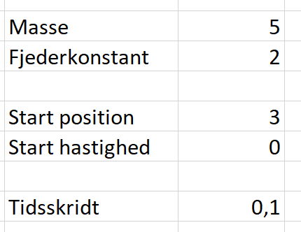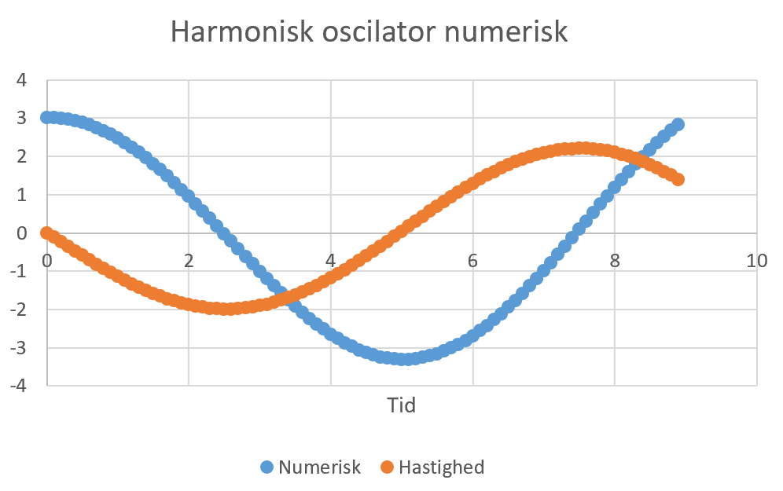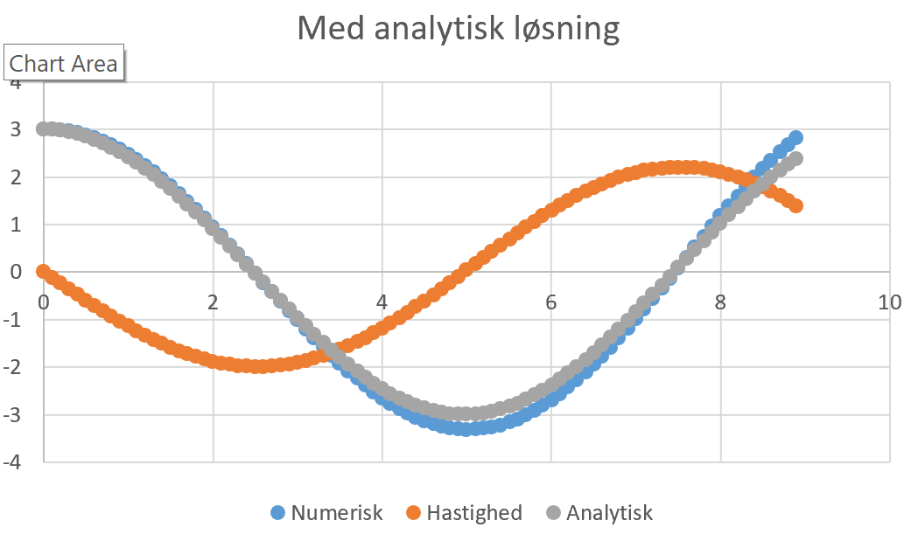
Opgave 8
- Vis at med startbetingelserne $x\left(0\right)=x_{1}\left(0\right)=3$ og $v\left(0\right)=x_{2}\left(0\right)=x_{1}^{'}\left(0\right)=0$ kan $c_{1}$ og $c_{2}$ i den generelle løsning 78, findes $c_{1}=$ 3 og $c_{2}=0$, så den eksakte løsning bliver $x\left(t\right)=3∙\cos\left(\sqrt{\frac{k}{m}}∙t\right)$.
- Programmer selv en numerisk beregning af $x_{1}$og $x_{2}$, eller åben regnearket ”Harmonisk Ocsilator 2 orden” og eksperimenter med at tænde og slukke for 2.ordens ledet (så ser man forskellen mellem Eulers metode og taylor approximationen).
- Eksperimenter med at ændre på værdierne af $k$ og $m$. Forskellen mellem de to metoder bliver måske større når svingningen bliver hurtigere (dvs. når værdien af $\frac{k}{m}$ øges)? - Hvorfor det?

Eksempel 6: Intraspecifik konkurrence med og uden tidsforsinkelse (Mat-Bio)
Logistisk vækst (som er en del af Mat A pensum) bliver i biologi beskrevet ved differentialligingen
$$\frac{1}{N(t)}\frac{dN(t)}{dt}=r_{max}-\frac{r_{max}}{K}N(t) r_{max},K≥0$$ | 87
Venstre side repræsentere den relative væksthastighed (typisk af individer i en population) og højre side en lineært aftagende funktion af antallet af individer i populationen. Den relative væksthastighed er størst når populationen er lille $\frac{1}{N(t)}\frac{dN(t)}{dt}≈r_{max}$ og aftager mod 0 når $N(t)$ vokser op mod $K$.

Ligningen omskrives ofte til
$$\frac{dN(t)}{dt}=\frac{r_{max}}{K}N(t)(K-N\left(t\right))$$ | 88

Løsningen til ligningen kan angives ved funktionsudtrykket
$$N\left(t\right)=\frac{K}{1+\left(\frac{K-N\left(0\right)}{N\left(0\right)}\right)e^{-r_{max}t}}$$ | 89
I differentialligningen 88 bevirker faktoren $\left(K-N\left(t\right)\right)$ at væksthastigen $\frac{dN(t)}{dt}$ aftager mod $0$ når $N\left(t\right)$ vokser op mod $K$ fra en startværdi mellem 0 og $M$. Derved kommer $K$ til at virke som en øvre grænse, der ikke kan overstiges. Der vil altså være en øvre grænse for populationens vækst, som f.eks. kan være bestemt af mængden af mad eller plads.
I virkeligheden vil begrænsningen i f.eks. mad ikke slå igennem med det samme - individerne skal først fødes og begynde at dele mad med de voksne, før begrænsningen slår igennem; der skal være født for mange før problemet er der. Det kan modelleres ved at trække en ”tidsforsinkelse” fra i den del af $N\left(t\right)$ som indgår i faktoren $\left(K-N\left(t\right)\right)$, således at denne modificeres til $\left(K-N\left(t-T\right)\right)$, hvor $T$ er tidsforsinkelsen. Differentialligningen bliver da til
$$\frac{dN(t)}{dt}=\frac{r_{max}}{K}N\left(t\right)\left(K-N\left(t-T\right)\right) r_{max},K>0, T≥0$$ | 90
Man har dermed en tidsforsinket logistisk vækst (delayed logistic differential equation, som er et eksempel på emnet ”Time delayed differential equations), og den kan opfører sig meget forskelligt fra den almindelige logistiske vækst uden tidsforsinkelse:
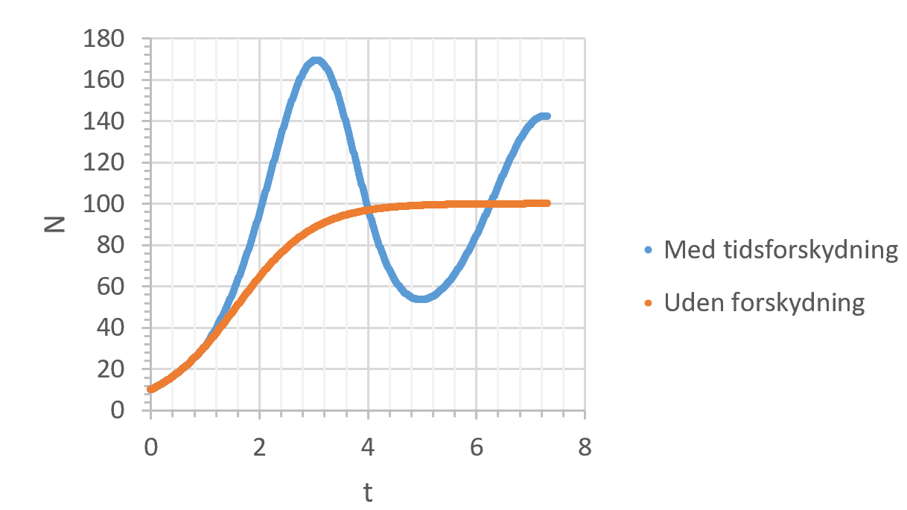
Vi kan ikke stille et simpelt funktionsudtryk op for løsningen af en tidsforsinket logistisk differentialling - vi må nøjes med en numerisk løsning.
For biologisk eksempler se kapitel 14 i ”Kaj Sand-Jensen: Økologi og biodiversitet”, Gyldendal 2019”.

Opgave 9
- Vis at
$$N^{''}\left(t\right)=\frac{r_{max}}{K}\left(N^{'}(t)(K-N(t-T)\right)-N(t)N^{'}(t-T))$$ | 91

- Programmer selv en numerisk løsning af den tidsforsinkede logistiske differentialligning med et 2.ordens taylor polynomium eller åben regnearket ”Tidsforsinket logistisk vækst med taylor” og se om dit udtryk passer med det programmerede og eksperimenter med forskellige værdier af de indgående parametrer. Bemærk specielt at med 2.ordensledet bliver løsning mere robust overfor større tidsskridt.

Eksempel 7: 2-arts modeller (Interspecifik konkurrence) med og uden tidsforsinkelse (Mat-Bio)
Det klassiske eksempel på interspecifik konkurrence er Lotka-Volterra’s rovdyr-byttedyr model som typisk illustreres med harer og ræve i rollerne som hhv. bytte og rovdyr.
Antag $h(t)$ og $r(t)$ er populationener af harer og ræve til tiden tiden $t$. Hvis man antager, at harernes relative væksthastighed (antallet af nye harer per tid i forhold til antallet af harer) falder linært med antallet af ræve, fås følgende differentialligning for $h(t)$
$$\frac{\frac{d(h\left(t\right))}{dt}}{h(t)}=a-b∙r(t)$$ | 92
Hvis der ikke er harer tilstede vil rævenes antal falde; deres relative væksthastighed $\frac{\frac{d(h\left(t\right))}{dt}}{h(t)}$ vil være negativ f.eks. $-c$, mens den vil stige med antallet af harer, f.eks. med leddet $d∙h(t)$. Samlet set vil den relative væksthastighed for rævene blive
$$\frac{\frac{d(r\left(t\right))}{dt}}{r(t)}=-c+d∙h(t)$$ | 93
De to ligninger kan sammenfattes i det koblede ikke-lineære differentialligningssytem

$$\frac{d(h\left(t\right))}{dt}= a∙h\left(t\right)-b∙h\left(t\right)∙r(t)$$ | 94
$$\frac{d(r\left(t\right))}{dt}= -c∙r\left(t\right)+ d∙h\left(t\right)∙r(t)$$ | 95

Man kan ikke løse systemet analytisk. Hvis man vil have ekstra udfordring kan man ligesom ved ligning 90 tilføje to tidsforsinkelsesparametrer - en til harerne og en til rævene.

De to figurer nedenfor er opstået ved 2.ordens taylor approximation i de enkelte tidsskridt, og man kan se, hvordan de to bestande oscillerer som funktion af tiden (parameterværdier fremgår af indsat tabel) og faseplottet viser, at bestandene oscilerer cyklisk.

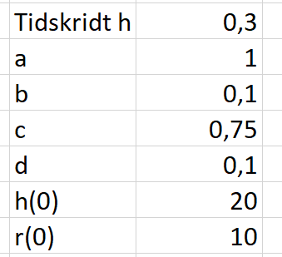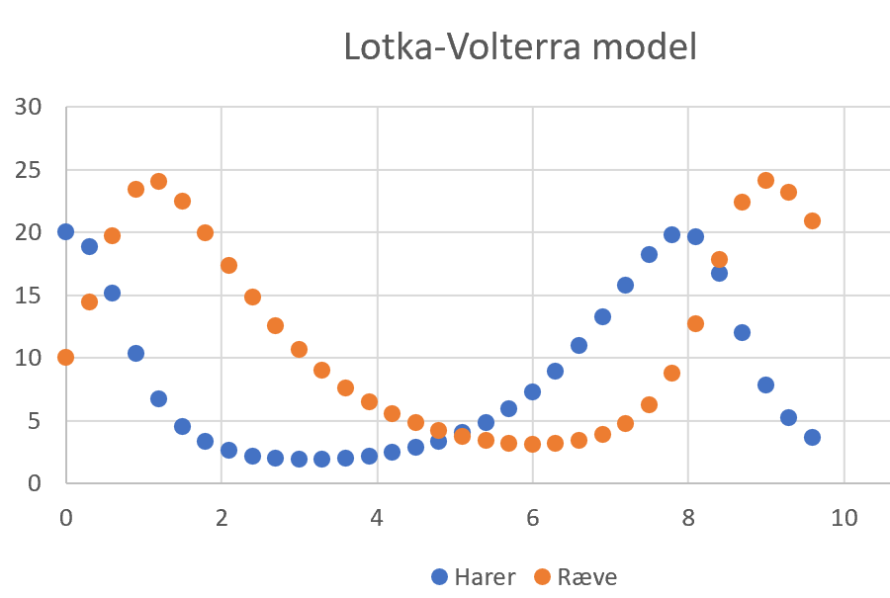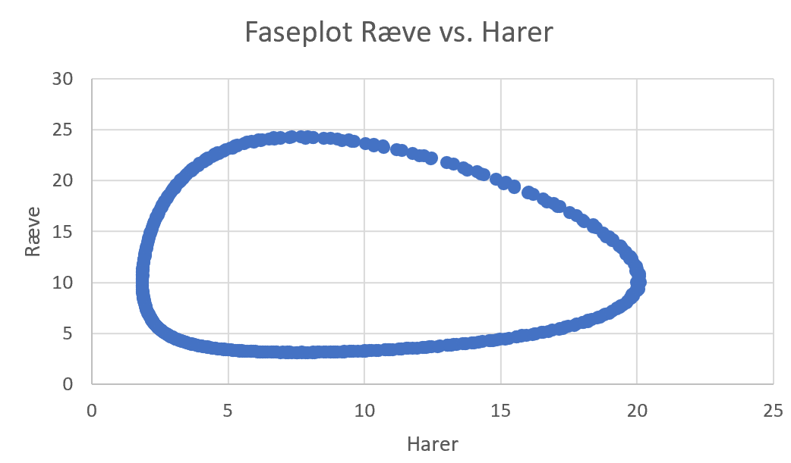

Opgave 10
- Benyt differentialligningerne 94 og 95 til at finde udtryk for $\frac{d^{2}(h\left(t\right))}{{dt}^{2}}$ og $\frac{d^{2}(r\left(t\right))}{{dt}^{2}}$.
- Opstil 2.ordens taylor polynomier i $x_{0}$ og anvend det til at finde approximationer for hhv. $h(x_{0}+h)$ og $r(x_{0}+h)$
- Programer selv en numerisk beregning af $h(t)$ og $r(t)$ eller åben regnearket ” Taylor rovdyr byttedyr” og se om dine udtryk passer med det programmerede og eksperimenter med forskellige værdier af de indgående parametrer.
- Fri leg: Prøv at indbygge tidsforsinkelser i modellen og undersøge hvad der sker.

